O efeito fotoelétrico, descoberto em 1887, é a base do funcionamento das células fotoelétricas, dispositivos muito utilizados em sistemas de controle até meados do século XX, quando se tornaram obsoletas. Hoje em dia, as células fotoelétricas são utilizadas essencialmente para fins educacionais. Numa de suas aulas sobre tal efeito, um professor mostrou uma célula fotoelétrica que utiliza o alumínio como material do catodo, conforme a figura abaixo.

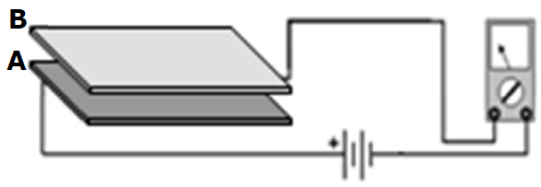

(Fonte:http://www.scielo.br/pdf/rbef/v28n4/a18v28n4 –   
com adaptações)

Durante o experimento foi utilizada uma fonte de radiação ultravioleta de 248 nm de comprimento de onda. Sabendo que a energia mínima necessária para arrancar um elétron da placa de alumínio é igual a 4,08 eV, analise as seguintes afirmações:

**Dados**:

Velocidade da luz no vácuo (c) = 3,0 x 108 m/s

hc = 1240 eV.nm (h é a constante de Planck)

1 eV = 1,6x10–19 J

I. O valor máximo da energia cinética dos elétrons emitidos da placa de alumínio, por efeito fotoelétrico, é aproximadamente igual a 4,5x10–19 J.

II. A diferença de potencial mínima a ser aplicada entre as placas A e B de modo a anular a corrente medida pelo amperímetro é de 0,92 V.

III. Se o comprimento de onda da radiação incidente for alterado para 400 nm, a corrente indicada no amperímetro anula-se.

IV. A frequência de corte para essa situação vale 3x1015 Hz.

A alternativa que contém todas as afirmativas corretas é:

a) I e II

b) I e III

c) II e III

d) II e IV

e) III e IV